


Dossier d’analyse
BTS CIEL SESSION 2025 – IR
E6 – PROJET TECHNIQUE
Pilotage d'éclairage scénique multi-univers Art-Net/DMX

Lycée : Touchard-Washington Ville : LE MANS
Nom du projet : | Pilotage d'éclairage scénique multi-univers Art-Net/DMX
N° du projet : | TW3
Projet nouveau | Oui Non | Projet interne | Oui Non
Délai de réalisation | 150 heures | Statut des étudiants | Formation initiale  Apprentissage
Spécialité des étudiants | ER IR Mixte | Nombre d’étudiants : | 4 étudiants
Professeurs responsables | François MARTIN, Philippe CRUCHET, Didier BERNARD, Anthony LE CREN, Jilali KHAMLACH, François QUEREC

Sommaire
1

2

3

4

5

6

7
Table des matières
Introduction 3
Objectifs 4
Objectifs principaux 4
Objectifs complémentaires 5
Répartition des tâches 6
Descriptions des capteurs et des actionneurs 7
Description des technologies 7
Entrées et Sorties physique 8
Dictionnaire de données 8
Trames reçues et envoyées 9
Diagramme BPMN du cas d’utilisation « Lancer/Obtenir des scènes » 11
Diagramme BPMN du cas d’utilisation « Enregistrer une scène » 11
Diagramme BPMN du cas d’utilisation « Composer un équipement » 12
Diagramme d’état de l’interface tablette 13
Dictionnaire des acteurs 13
Matrice RACI 14
Description des cas d’utilisation 15
Lancer une scène 15
Obtenir la liste des scènes 17
Configurer un réseau Art-Net 18
Composer une scène 19
Obtenir la liste des scènes 20
Diagramme de séquence 21
Lancer une scène 22
Diagramme de séquence 22
Tester un projecteur 23
Interface Tablette 25
IHM 25
Prototype du Menu tablette 25
Prototype du menu bouton Scènes de la tablette 26
Prototype du menu bouton contrôle de la tablette 26
Diagramme de flux de données 27
Description de la base de données 27
Diagramme de Gantt 27

Introduction

Le projet consiste à développer un système complet de pilotage d’éclairage scénique multi-univers pour gérer indépendamment plusieurs zones d’éclairage utilisant les protocoles professionnels.
Le système repose sur :
- Une interface PC destinée à la programmation et à la supervision du système ;
- Un Raspberry Pi jouant le rôle de serveur et de passerelle Art-Net ;
- Plusieurs modules ESP32 assurant le pilotage de chaque équipement lumineux (projecteurs et ruban LED) via le protocole DMX512 ;
- Une tablette Android proposant une interface simplifiée et mobile pour assurer un contrôle rapide (tests en direct, sélection de scènes et démonstrations) ;
- Une communication Wi-Fi ou Ethernet entre les différents modules ;
L’objectif final est de proposer une solution complète, fiable, économique et simple d’utilisation.
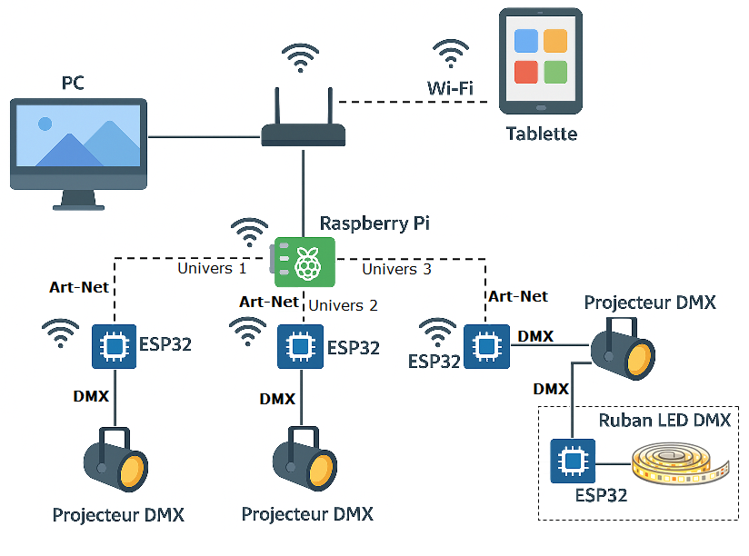Figure 1: Synoptique

Objectifs

Objectifs principaux
- Piloter en temps réel l’éclairage DMX : permettre l’envoi de données DMX (via Art-Net) à destination des ESP32 en fonction de l’univers choisi. Ces derniers assurent la conversion en DMX512 et le pilotage des projecteurs et du ruban LED. L’utilisateur doit pouvoir ajuster instantanément les valeurs des canaux (intensité, couleur, modes, etc.).
- Création, édition et mémorisation de scènes lumineuses : permettre de composer des scènes, définies comme des ensembles de valeurs DMX (couleurs, intensités, positions, effets) pour un ou plusieurs univers. L’enregistrement des scènes sera effectué dans le Raspberry Pi.
- Rejouer à la demande une scène depuis PC ou tablette : permettre à l’utilisateur de pouvoir sélectionner une scène et la rejouer automatiquement.
- Communication centralisée via un Raspberry Pi : assurer la distribution des trames Art-Net entre les interfaces utilisateur et les modules ESP32. Le Raspberry Pi doit également gérer le stockage et l’accès aux scènes.
- Pilotage des équipements DMX via ESP32 : recevoir des trames Art-Net et les convertir en signal DMX512 pour piloter les différents projecteurs scéniques ou ruban LED. Chaque univers DMX est géré par un ESP32.
- Rendre compatible DMX le ruban LED : assurer le pilotage du ruban LED comme un projecteur DMX à partir des signaux DMX512 reçus. Cette fonction sera réalisée par un ESP32.

Objectifs complémentaires
- Tester individuellement un projecteur ou un ruban LED : permettre le test d’un projecteur (intensité, couleur, canaux DMX) depuis le PC ou la tablette.
- Interface simple sur tablette tactile : assurer le test simple des projecteurs et le lancement des scènes.
- Interface avancée sur PC : assurer un accès complet à la configuration des canaux DMX et permettre l’édition avancée de scènes.

Répartition des tâches
Étudiant 1 :  Antoine ALLARD  ER  IR | Liste des fonctions assurées par l’étudiant  Interface PC :  - Enregistrer un équipement ;  - Composer une scène ;  - Lancer une scène ;  - Obtenir la liste des scènes ; | Installation :  Installation carte réseau local  Mise en œuvre :  Développement C++ avec Qt Widgets pour  l’interface complète d’édition de scènes ;  Développement application client C++/Qt6 ;  Construction du format JSON de scènes ;  Configuration :  Carte réseau pour connexion avec RPI ;  Paramétrage des modules Qt ;  Réalisation :  Fonctions en charge ;  Documentation :  Contribution au dossier commun, rédaction  de sa partie individuelle.
Étudiant 2 :  Valentin GUINOISEAUX  ER  IR | Liste des fonctions assurées par l’étudiant  Interface tablette :  - Tester un projecteur ;  - Lancer une scène ;  - Obtenir la liste des scènes ; | Installation :  Installation de Qt6/QML pour Android ;  Mise en œuvre :  Développement C++ avec Qt6/QML pour  l’interface mobile simplifiée ;  Développement application client C++/Qt6 ;  Implémentation du module Art-Net ;  Configuration :  Point d’accès WiFi ;  Paramétrage de l’application Android ;  Réalisation :  Fonctions en charge ;  Documentation :  Contribution au dossier commun, rédaction  de sa partie individuelle.
Étudiant 3 :  Alexys LAFFIAC  ER  IR | Liste des fonctions assurées par l’étudiant  Serveur central RPI :  - Enregistrer une scène ;  - Diffuser une scène ; | Installation :  Raspberry Pi OS Lite ;  QtCreator sur disque externe SSD ;  Point d’accès WiFi et réseau local ;  Mise en œuvre :  Développement serveur applicatif C++/Qt6 ;  Serveur Art-Net (émission UDP) ;  Gestion du stockage des scènes (BDD) ;  Configuration :  Point d’accès WiFi et réseau filaire ;  Réalisation :  Fonctions en charge et schéma réseau ;  Documentation :  Contribution au dossier commun, rédaction  de sa partie individuelle.
Étudiant 4 :  Naël HENRIETTE  ER  IR | Liste des fonctions assurées par l’étudiant  Passerelle Art-Net vers DMX512 et Ruban LED DMX :  - Convertir Art-Net en DMX512 ;  - Piloter le ruban LED à partir du protocole DMX512 ; | Installation :  Circuit adaptateur UART / RS485 ;  Mise en œuvre :  Développement ESP32 (Art-Net/DMX512) ;  Développement ESP32 (compatibilité ruban  LED/DMX512) ;  Configuration :  EDI NetBeans pour ESP32 (platformIO) ;  Point d’accès WiFi ;  Réalisation :  Fonctions en charge et schéma structurel ;  Documentation :  Contribution au dossier commun, rédaction  de sa partie individuelle.
* Chaque tâche spécifique à un étudiant sera donc indiquée grâce aux couleurs présentent
dans le tableau ci-dessus. De plus en pied de page le nom de l’étudiant l’ayant écrit est
indiqué, si aucun nom n’est indiqué cela signifie que plusieurs élèves ont écrit la page.

Descriptions des capteurs et des actionneurs

Rubrique | Description
Référence | Tablette Android 10" (Modèle standard, ex: Samsung Galaxy Tab ou équivalent)
Rôle | Interface Homme-Machine (IHM) et Contrôleur réseau mobile.
Caractéristiques | - OS : Android 14  - Connectivité : Wi-Fi (802.11 b/g/n/ac)  - Écran : Tactile multipoint  - Batterie : Autonomie > 4h (usage continu)

Rubrique | Description
Référence | Raspberry Pi 4 modele B
Rôle | Serveur de base de données, assurant le traitement, le stockage et la gestion des données du système
Caractéristiques | - Processeur Broadcom BCM2711  - 4Go de RAM  - SSD de 250Go  - Port Ethernet Gigabit RJ45  - 5V/ 3A via USB-C
Rubrique | Description
Référence | Point d’accès Wi-Fi Linksys Wireless-G Broadband Router
Rôle | Assurer la connectivité réseau entre les différents équipements du réseau local
Caractéristiques | - 2,4GHz  - Débit de 54Mbps  - 4 ports Ethernet LAN 10/100 Mbps et un port WAN  - Firmware basé sur linux

Description des technologies
- Tablette android 10 :
- Interface mobile tactile pour le pilotage simplifié de l'éclairage
- Application développée en Qt6/QML communiquant via Wi-Fi (JSON/sockets)
- Permet le test des projecteurs et le lancement des scènes
- PC avec carte réseau :
- Interface avancée de configuration des canaux DMX et d'édition des scènes
- Application développée en Qt6 Widgets (C++) communiquant via Wi-Fi ou Ethernet
- Envoi des scènes au Raspberry Pi via sockets réseau (messages JSON)
- Modem wifi :
- Relier les apareils filaires et sans fil
- Attribuer les adresses IP
- Raspberry PI :
- Stockage suffisant pour stocker les données de la BDD
- Système d’exploitation Raspi OS ou équivalent, avec logiciel de
- traitement des données en temps réel.
- Esp32 :
- Microcontrôleur chargé de la conversion des trames Art-Net/UDP reçues en signal DMX512
- Développé en C++ (NetBeans + bibliothèque Espressif)
- Pilote les équipements DMX via liaison UART et adaptateur RS-485
- Equipement DMX :
- Projecteur scénique piloté via le protocole standard DMX512 (norme RS-485)
- Reçoit les commandes de couleur, d'intensité et d'effets depuis l'ESP32
- Compatible avec l'ensemble du parc de matériel d'éclairage scénique professionnel
- Ruban LED :
- Équipement lumineux rendu compatible DMX512 grâce à un ESP32 dédié
- Piloté en couleur et intensité comme un projecteur DMX standard
- Intégré aux scènes lumineuses depuis le PC ou la tablette

Entrées et Sorties physique

- Les Entrées Physiques :

Grandeur physique | Unité | Échelle de mesure | Précision | Type de grandeur | Capteur
Position tactile (X, Y) | Pixel | Résolution écran (ex: 1920x1080) | 1 Pixel | Numérique | Dalle tactile capacitive (Tablette)
Pression / Appui | Booléen | 0 (Relâché) / 1 (Appuyé) | - | TOR (Tout ou Rien) | Dalle tactile capacitive

- Les Sorties Physiques :

Élément à piloter | Type de grandeur | Précision | Commande
Module d'émission Wi-Fi | Ondes Électromagnétiques (2.4 / 5 GHz) | Standard 802.11 | Trames Réseau (Json)
Écran (Affichage) | Intensité lumineuse / Couleur (Pixels) | Résolution native | Interface Graphique (GUI)

Dictionnaire de données

Nom | Type | Taille/Précision | Exemple
Numéro du canal | Entier | 3 chiffres | 1 - 512
Description | Chaîne de caractères | 50 caractères | « Couleur »
Nom de l’équipement | Chaîne de caractères | 50 caractères | « iRock 7S-7B »
Adresse de Départ | Entier | 3 chiffres | 1 - 512
Nombre de canaux | Entier | 2 chiffres | 16
Valeur minimale | Entier | 3 chiffres | 0 - 255
Valeur maximale | Entier | 3 chiffres | 0 - 255
Fonctionnalité | Chaîne de caractères | 50 caractères | « Rose »
Valeur des canaux | Entier | 3 chiffres | 1 - 255
Nom de la scène | Chaîne de caractères | 50 caractères | « Scène1 »
Numéro de l’univers | Entier | 1 chiffre | 1 - 3
Adresse ip de l’univers | Chaîne de caractères | 19 caractères | « 192.168.255.255 »

Trames reçues et envoyées

Champs | Longueur | Signification
Taille | 2 octets | Représente la taille pouvant être envoyée au serveur et c’est ce qui va démarrer la trame
Adresse IP | 4 octets | Adresse physique du nœud à atteindre
Adresse DMX | 1 octet | Adresse DMX du canal
Valeur du canal | 1 octet | Valeur du canal allant de 0 à 255

JSON (échange avec la raspberry pi)
Champs | Type | Signification
action | String | Type de commande (ex: "obtenirScene", "jouerScene")
id | Integer | (Optionnel) Identifiant de la scène à jouer
data | Array/Obj | (Réponse) Contient la liste des scènes demandée

Art-Net

Champs | Taille (Octets) | Signification | Valeur typique (Hex)
ID | 8 | Identifiant du protocole | "Art-Net\0"
OpCode | 2 | Type de message (DMX data) | 0x5000
ProtVer | 2 | Version du protocole | 0x000E (v14)
Sequence | 1 | Compteur de trame | 0x00 à 0xFF
Physical | 1 | Port physique | 0x00
SubUni | 1 | Sous-univers destination | 0x00
Net | 1 | Net destination | 0x00
Length | 2 | Nombre de canaux DMX (Big Endian) | 0x0200 (512 canaux)
Data | 512 | Valeurs des canaux DMX | [255, 0, 0, ...]

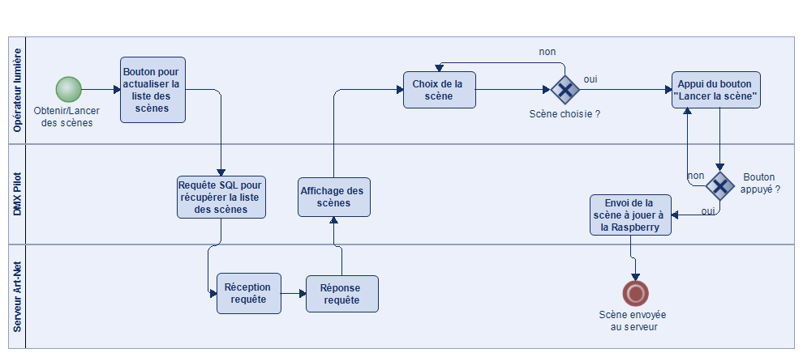
Diagramme BPMN du cas d’utilisation « Lancer/Obtenir des scènes »

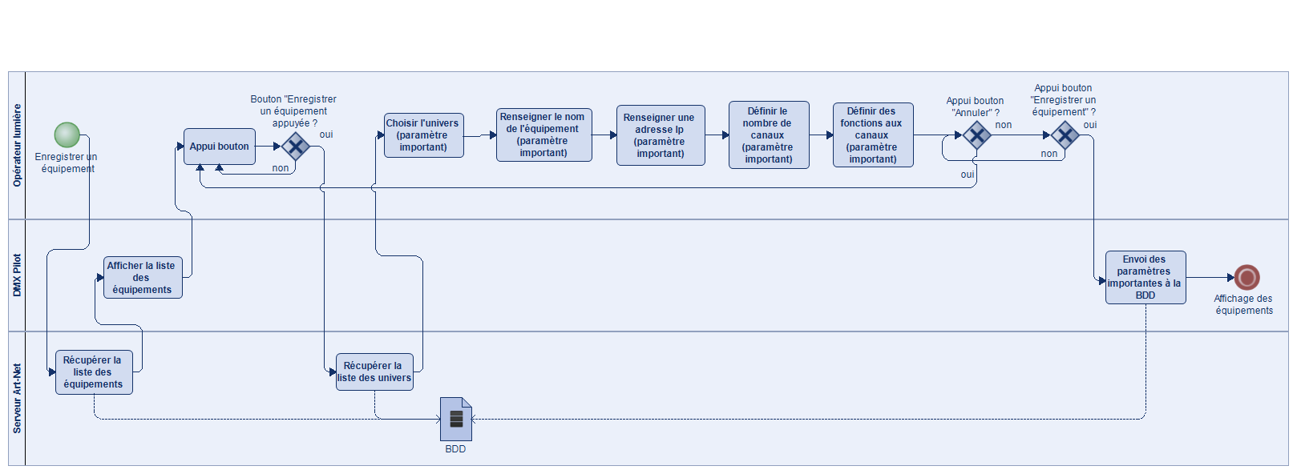
Diagramme BPMN du cas d’utilisation « Enregistrer une scène »

Diagramme BPMN du cas d’utilisation « Composer un équipement »
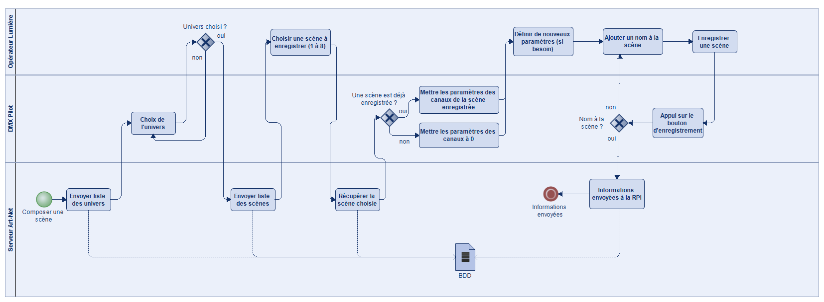

Diagramme d’état de l’interface tablette
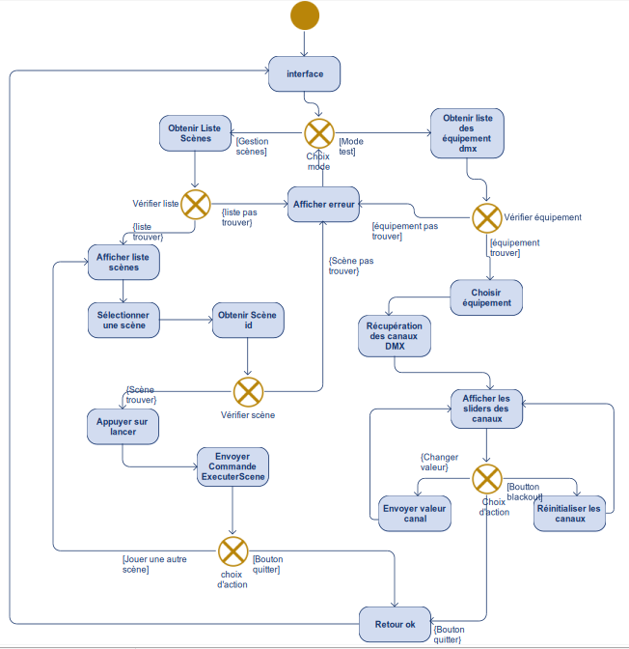

Dictionnaire des acteurs
Nom de l’acteur | Description
Opérateur lumière | Utilisateur du système lors des représentations ou démonstrations. Il interagit principalement via la tablette Android pour lancer des scènes préenregistrées, tester rapidement les projecteurs et rubans LED, et assurer le suivi de l'éclairage en temps réel, sans accès à la configuration avancée.
Technicien lumière | Utilisateur expert du système chargé de la configuration et de la programmation de l'éclairage. Il utilise l'interface PC pour créer et éditer les scènes lumineuses (couleurs, intensités, effets, transitions), configurer les canaux DMX de chaque équipement et synchroniser les données avec le Raspberry Pi.

Matrice RACI

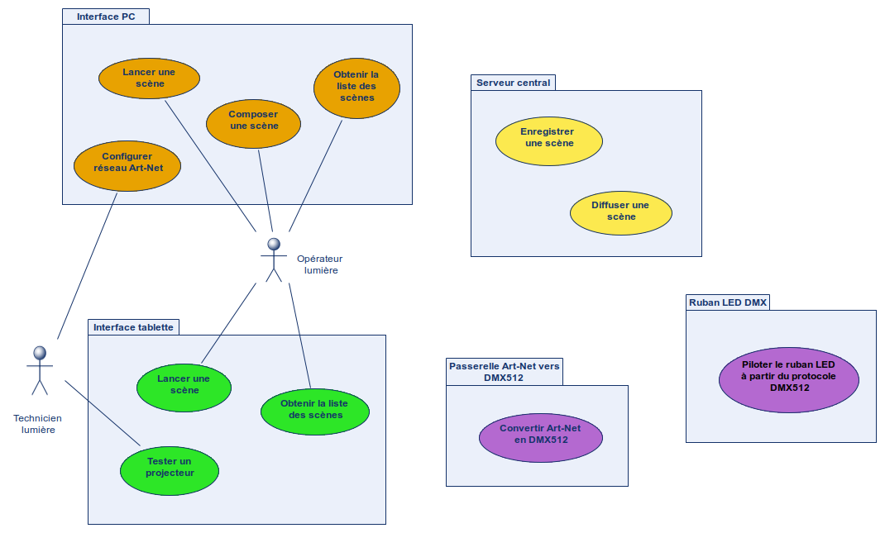
Description des cas d’utilisation

L’objectif de cette section est de présenter les cas d’utilisation en expliquant leurs finalités,
leurs enjeux et leur contribution au bon déroulement du projet.Ils ont été créés à partir du
diagramme des cas d’utilisation (ci-dessus) fourni au préalable dans le cahier des charges.
Chaque cas d’utilisation est décrit de manière claire et détaillée, en tenant compte des
objectifs des utilisateurs, des données manipulées, ainsi que des contraintes ou des
exceptions possibles. Cette approche vise à garantir une compréhension commune entre les
différentes parties prenantes et à faciliter la conception, le développement et la validation du
système.
Comme présenté ci-dessus chaque étudiant à étudié ses propres cas d’utilisation en
fonction des ses objectifs au sein du projet.

Lancer une scène
Pré-conditions | - Une scène existe sur le Raspberry Pi.  - La communication réseau est opérationnelle.
Post-conditions | - La scène est jouée sur les projecteurs.
Scénario principal | - Demander la liste des scènes disponibles.  - L’application affiche les scènes récupérées depuis le Raspberry Pi.  - Sélectionner une scène.  - Lancer la scène depuis l’interface PC.  - L’application envoie la commande de lecture au Raspberry Pi.  - Les équipements DMX exécutent la scène.
Alternatives | Si une scène n’est pas disponible, un message d’erreur est affiché.

Obtenir la liste des scènes
Pré-conditions | - Le Raspberry Pi est accessible sur le réseau.
Post-conditions | - Les scènes disponibles sont visibles sur l’interface PC.
Scénario principal | - Demander l’affichage des scènes.  - L’application PC envoie une requête au Raspberry Pi.  - Le Raspberry Pi retourne la liste des scènes.  - L’application affiche la liste à l’utilisateur
Alternatives | - Si le Raspberry Pi ne répond pas, un message d’erreur est affiché.

Configurer un réseau Art-Net
Pré-conditions | - Le PC est connecté au réseau local (Ethernet ou Wi-Fi).  - Le Raspberry Pi est allumé et accessible sur le réseau.
Post-conditions | - Le réseau Art-Net est configuré.  - Le PC peut communiquer avec le Raspberry Pi.
Scénario principal | - Ouvrir l’application PC.  - Accèder au menu de configuration réseau.  - Sélectionner l’interface réseau à utiliser.  - Renseigner les paramètres Art-Net (adresse IP, univers DMX).  - L’application enregistre la configuration.  - L’application teste la communication avec le Raspberry Pi.  - Valider la configuration
Alternatives | - Si le Raspberry Pi n’est pas détecté, un message d’erreur est affiché.

Composer une scène
Pré-conditions | - Le réseau Art-Net est configuré  - Les projecteurs DMX sont disponibles
Post-conditions | - La scène est prête à être enregistrée.  - Les paramètres DMX sont définis.
Scénario principal | - Créer une nouvelle scène depuis l’interface PC.  - Sélectionner un ou plusieurs univers DMX.  - Ajuster les valeurs des canaux (intensité, couleurs, effets).  - L’application envoie les valeurs en temps réel pour visualisation.  - Nommer la scène.  - Valider la composition de la scène.
Alternatives | - L’utilisateur peut modifier les valeurs avant validation.

Obtenir la liste des scènes
Pré-conditions | - La console est allumée et connectée à son unité de stockage (Base de données ou mémoire interne).
Post-conditions | - L'opérateur visualise la liste des scènes disponibles avec leurs identifiants.
Post-condition en cas d’échec : | - Un message informe l'opérateur qu'aucune scène n'est disponible ou qu'une erreur de lecture est survenue.
Scénario principal | - L'opérateur appui sur scènes  - le système envoie la requête au serveur  - le serveur renvoie la liste  - le menu Scènes s’affiche par la suite avec toute les scènes trouvées
Alternatives | - La base de données renvoie une liste vide ou un code d'erreur.  - Le contrôleur informe l'interface de l'absence de données.  - Le système affiche le menu Scènes sans scènes (il y aura seulement le bouton retour).

Diagramme de séquence
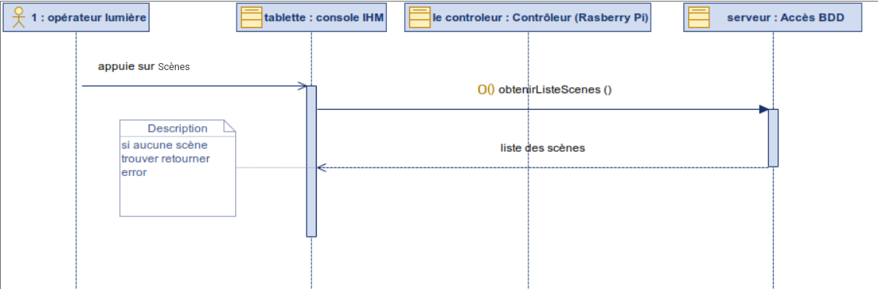

Lancer une scène
Pré-conditions | - La console d'éclairage est allumée et des scènes sont enregistrées en mémoire.
Post-conditions | - Les projecteurs s'allument selon la configuration de la scène et l'interface indique que la scène est active.
Post-condition en cas d’échec : | - Un message d'erreur s'affiche et l'état des projecteurs reste inchangé.
Scénario principal | - Dans le menu Scènes l'opérateur appuie sur lancer  - la scène s’execute  - le menu attend la fin de la scène  - quand la scène est fini la console retourne « ok »
Alternatives | - Le système affiche un message « Erreur : Scène inconnue ».

Diagramme de séquence

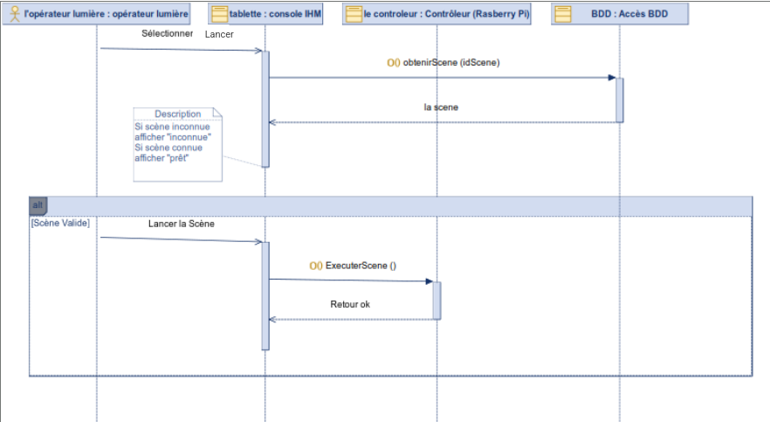
Appuye sur Lancer

Tester un projecteur
Pré-conditions | - La console d'éclairage est allumée, le projecteur à tester est physiquement connecté au réseau DMX et sous tension.
Post-conditions | - Le projecteur s'allume selon la demande pour confirmer son fonctionnement et l'interface affiche un succès.
Post-condition en cas d’échec : | - Le projecteur ne réagit pas.
Scénario principal | - Le technicien sélectionne le bouton Contrôle (IHM).  - L'IHM interroge le contrôleur pour vérifier si ce projecteur est connu et disponible.  - Le contrôleur confirme la disponibilité du projecteur.  - L'IHM affiche que le projecteur est prêt pour le test.  - Le technicien modifie les valeur des curseurs DMX.  - L'IHM envoie les valeurs au contrôleur.  - Le contrôleur envoie les ordres DMX au projecteur physique.  - Le projecteur physique s'exécute .
Alternatives | - Le contrôleur détecte une absence de réponse ou un délai d'attente dépassé (Timeout) après l'envoi de la commande.  - Le contrôleur signale une erreur « Timeout / Pas de réponse » à l'IHM.  - L'IHM affiche le message « Échec du test : Projecteur ne répond pas » au technicien.

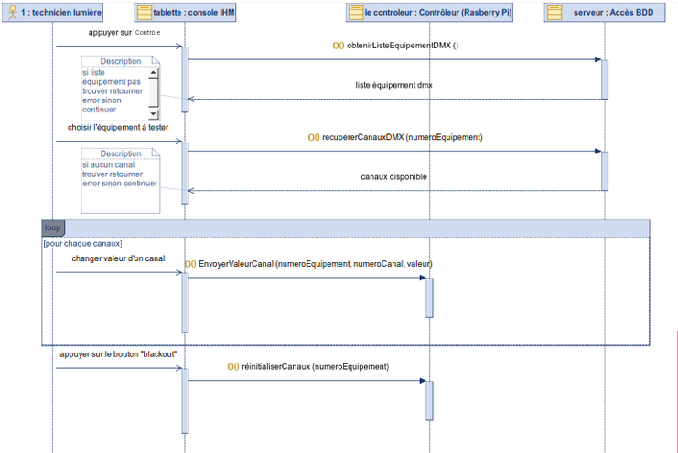

Enregistrer une scène
Pré-conditions | • Le serveur Raspberry Pi est démarré et le service de base de données est actif.  • La connexion réseau entre le PC (Client) et le RPI est établie.  • Une scène a été composée et validée sur l'interface PC par l'opérateur.
Post-conditions | • Les paramètres de la scène (valeurs DMX, nom, ID) sont stockés de manière pérenne dans la base de données du Raspberry Pi.  • Le PC reçoit une confirmation de l'enregistrement.
Scénario principal | 1. Le serveur RPI se met en écoute deEs requêtes sur le port réseau dédié.  2. L'acteur (via le PC) envoie une requête d'enregistrement contenant les données de la scène au format JSON.  3. Le système vérifie la validité du format JSON reçu.  4. Le système extrait les données et exécute la requête SQL d'insertion dans la base de données.  5. Le système renvoie un acquittement (message de succès) au PC.
Alternatives | • Erreur de format : Si le JSON est invalide, le serveur renvoie un message d'erreur et n'écrit rien en base.  • Erreur BDD : Si la base de données est inaccessible ou verrouillée, le système renvoie un code d'erreur critique au PC.

Diffuser une scène
Pré-conditions | • Des scènes sont déjà enregistrées dans la base de données.  • Le réseau Wi-Fi est opérationnel.  • Les modules ESP32 (récepteurs) sont connectés au réseau.
Post-conditions | • Les projecteurs et rubans LED affichent l'éclairage correspondant à la scène demandée.  • Le flux Art-Net est émis en continu (ou selon la durée de la scène).
Scénario principal | 1. Le serveur reçoit une commande "Jouer Scène X" provenant du PC ou de la Tablette (message JSON via socket).  2. Le système interroge la base de données pour récupérer les valeurs DMX associées à l'ID de la scène.  3. Le système génère les trames conformes au protocole Art-Net/UDP.  4. Le système diffuse (broadcast ou unicast) les trames Art-Net sur le réseau vers les ESP32.  5. L'éclairage change visuellement (action physique observable).
Alternatives | • Scène inexistante : Si l'ID demandé n'existe pas en base, le système renvoie une erreur "Scène non trouvée" au client (PC/Tablette) et ne diffuse rien.

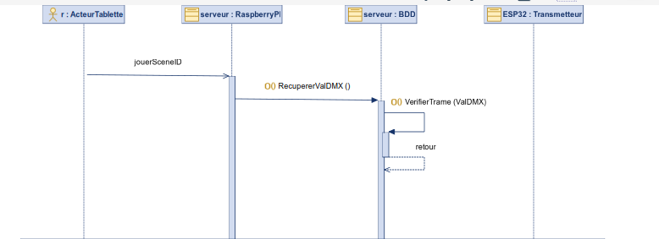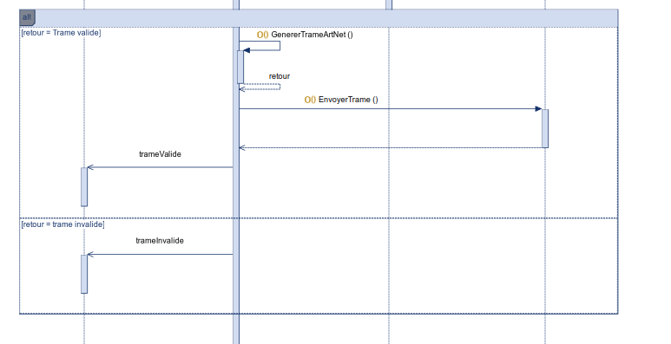

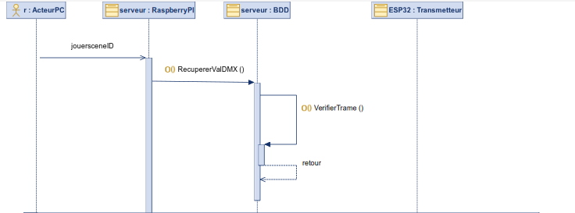
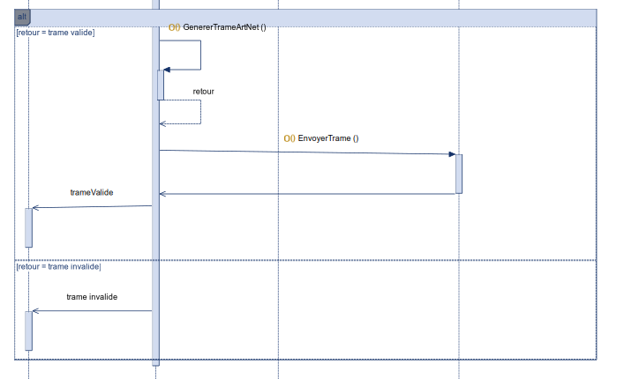

Interface Tablette

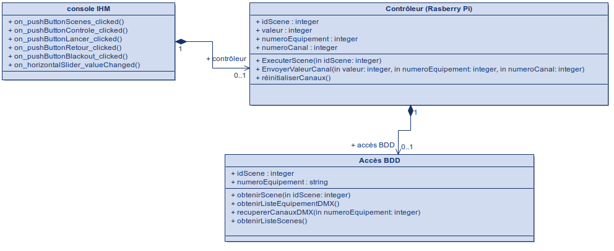
IHM

Prototype du Menu tablette
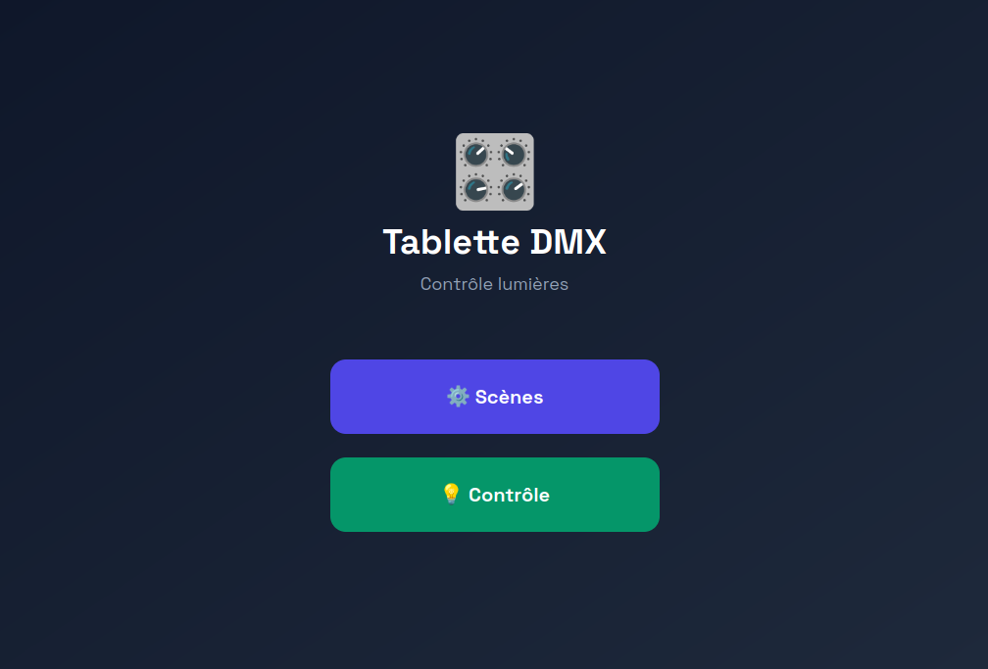

Prototype du menu bouton Scènes de la tablette

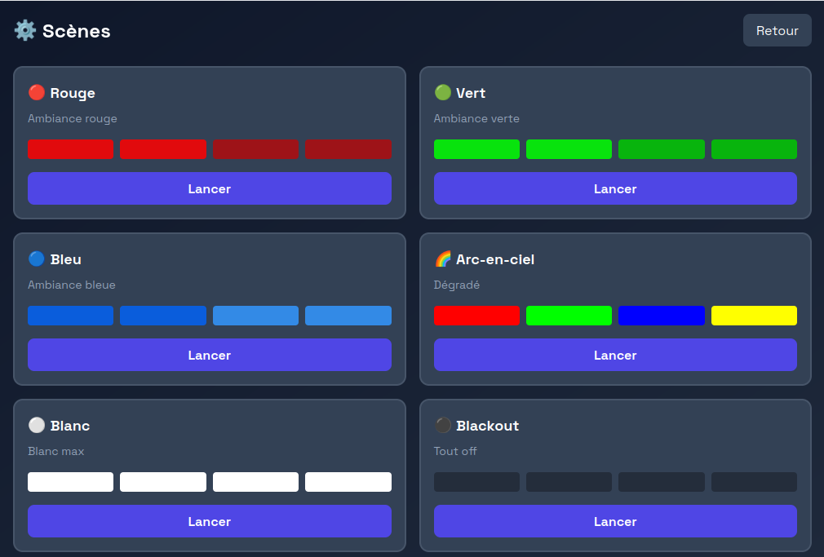

Prototype du menu bouton contrôle de la tablette

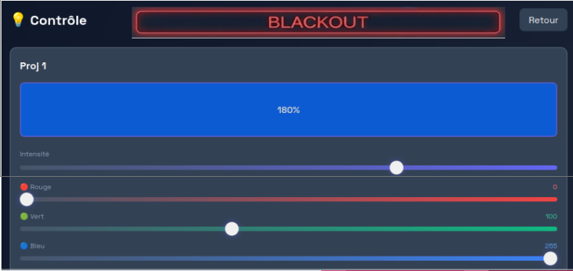
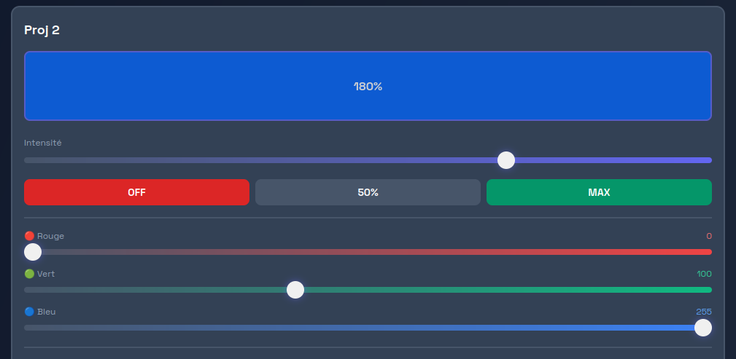

Système de contrôle d'éclairage DMX via ArtNet
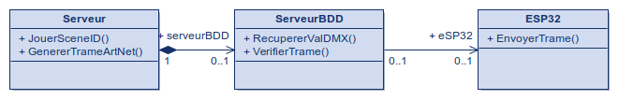

Serveur : Le Serveur est la classe centrale du système. Elle gère la logique principale de l'application en jouant des scènes lumineuses à partir d'un identifiant et en générant les trames au format ArtNet. C'est le point de départ du processus : lorsqu'une scène est déclenchée, le Serveur produit la trame correspondante et fait appel au ServeurBDD pour obtenir les données nécessaires.

ServeurBDD : Le ServeurBDD est la classe qui gère les interactions avec la base de données. Elle est chargée de récupérer les valeurs DMX stockées (comme les niveaux d'intensité ou les couleurs des projecteurs) et de vérifier que les trames générées sont conformes avant leur transmission. Elle joue un rôle intermédiaire entre le Serveur et l'ESP32.

ESP32 : L'ESP32 est la classe qui représente le microcontrôleur physique du même nom. Son rôle est d'envoyer concrètement la trame DMX vers les équipements d'éclairage connectés. C'est le dernier maillon de la chaîne : une fois que la trame a été générée et validée, c'est l'ESP32 qui se charge de la transmettre sur le réseau vers les projecteurs ou contrôleurs DMX.

Diagramme de flux de données

Description de la base de données

Diagramme de Gantt
